Ajax

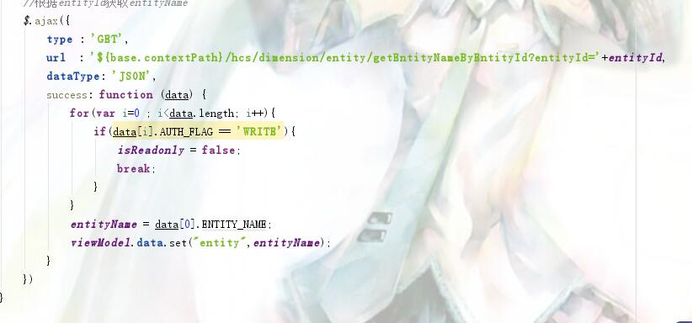

data就是后台return过来的那个list，至于data[i],data[0],就是list中的一条数据,data[0].ENTITY_NAME就是这条数据中ENTITY_NAME字段的值。

viewModel的话，是kendo的特殊用法，目的就是把值储存在一个对象中。我们可以通过

var g{};来创造一个名为g 的对象，然后用g["entityName"] = entityName 将值传入，使用时，只需要g. entityName就可以取到了，然后我们就可以使用JQuery把这个值赋给我们需要的文本框或者是什么的

向后台传值的话，你可以看到url后边带了个参数，那个就是要往后台传的值了

后台

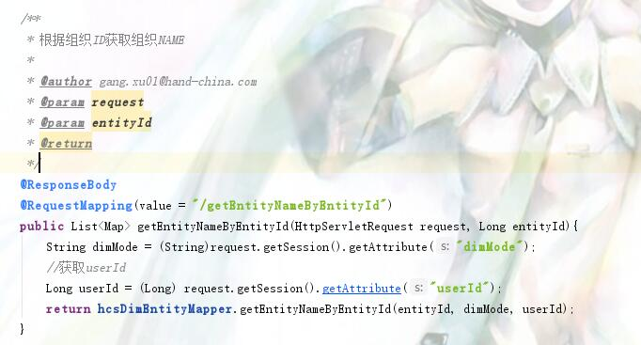

其实只是因为html没有提交表单的功能，所以才用的ajax传值，后台取前台传过来的值的话request.getParameter是通用的